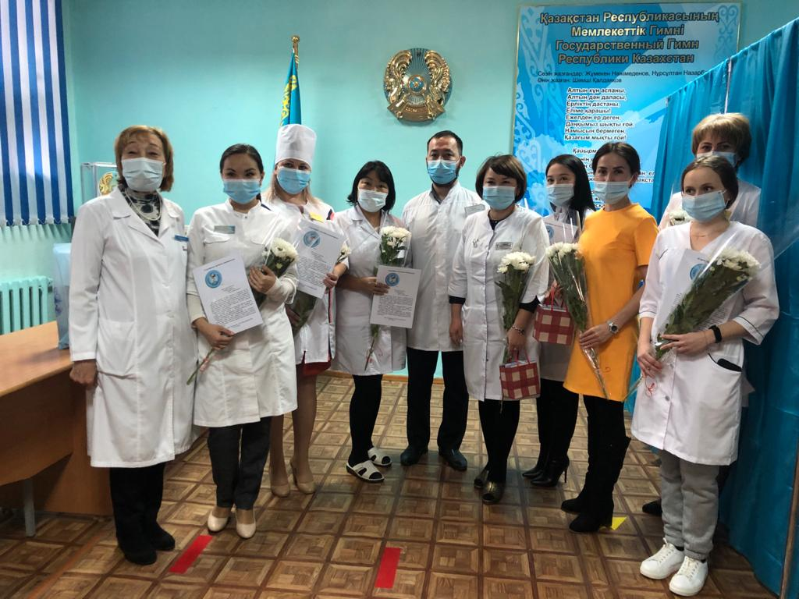

Посвящение в профессию.
24 декабря 2020г в КГП «Костанайская районная больница» прошло торжественное мероприятие «Посвящение в профессию».
По многолетней традиции церемония «Посвящение в профессию» молодых сотрудников в Костанайской РБ проводится в честь Дня Независимости Республики Казахстан. Ежегодно коллектив больницы принимает молодых специалистов в свою большую семью. Для любого человека очень важно начало трудового пути. Важен и коллектив, в котором предстоит работать, атмосфера, поддержка и опыт наставников. Вот и в этом году наш большой дружный коллектив стал еще больше – к работе приступили 3 врача и 4 средних медработников: врач педиатр Матвиенко Виктория Александровна, врач педиатр Заречной ВА Амиргали Гулдана Тохтарқызы, врач эндокринолог Тайева Алтынай Райханкызы. Процедурная медсестра Мичуринской ВА Катран Елена Александровна, медсестра Заречной ВА Афанасьева Юлия Викторовна, участковая медсестра терапевтического участка Куанова Кымбат Адырбаевна, медсестра терапевтического отделения Герт Александра Андреевна.
Со словами приветствия выступил исполняющий обязанности главного врача Мещанов Сырлыбек Турсунович. С напутственными словами к молодежи обратились врач эпидемиолог Маметек Макен Сеиловна и медсестра инфекционного контроля Дробушевская Галина Глебовна. Макен Сеиловна 35 лет проработала в системе санэпиднадзора. С 2011г работает в нашей больнице врачом эпидемиологом. Трудовой стаж составляет 44 года! Профессионал своего дела, все годы на передовой борьбы с инфекциями.
По многолетней традиции в этот день молодые медицинские работники произнесли «Клятву молодого специалиста Костанайской районной больницы». Право зачитать текст клятвы в этот раз было предоставлено Тулебаевой Айман Байбосыновне, заместителю главного врача по поликлинической работе. Молодым специалистам вручили сертификаты с наказом наставников, цветы и памятные подарки. От имени молодёжи с ответным словом выступила врач эндокринолог Тайева Алтынай Райханкызы, пообещав честно и достойно исполнять свой профессиональный долг, быть всегда готовыми оказать своевременную и качественную медицинскую помощь, внимательно и заботливо относиться к пациенту, беречь и развивать благородные традиции коллектива Костанайской районной больницы. Молодые специалисты с благодарностью вручили подарки и цветы своим наставникам.

Н.Коновалова, главная медсестра КГП «Костанайская РБ»

